编 号：0064-2020
测量过程控制检查表
测量过程  (参数)名称 |  | 逆变器.滤波器.整流器外壳静压试验的测量 |  |  |  | 企业部门 |  | 质检部
被测参数  要求 |  | 压力 |  | （0.8-1.2）MPa |  | 导出计量要求 |  | 最大允许误差 |  | ±0.02MPa
 |  | 允许误差 |  | ±0.2MPa |  |  |  | 允许不确定度 |  | ——
 |  | 其他要求 |  | —— |  |  |  | 其他要求 |  | ——
测量过程要素控制状况
过程要素 |  |  | 计量特性 |  |  |  |  |  |  | 是否满足  计量要求
测量设备名称 |  |  | 测量范围 |  | 测量不确定度 |  | 测量误差 |  | 其他特性 | 满足
压力表 |  |  | （0-1.6）MPa |  | 0.4级 |  | ±0.016MPa |  |  | 满足
测量过程控制规范编号 |  |  | xzzk-JS-01-2019 |  |  |  |  |  |  | 满足
测量方法编号 |  |  | xzzk-JS-01-2019 |  |  |  |  |  |  | 满足
环境条件 |  |  | 常温 |  |  |  |  |  |  | 满足
操作人员姓名 |  |  | 王桃 |  |  |  |  |  |  | 满足
测量不确定度评定方法 |  |  | 逆变器.滤波器.整流器外壳静压试验的测量不确定度评定 |  |  |  |  |  |  | 满足
有效性确认方法 |  |  | 逆变器.滤波器.整流器外壳静压试验的测量验证记录 |  |  |  |  |  |  | 满足
测量过程监视方法、  监视记录 |  |  | 测量过程监视记录 |  |  |  |  |  |  | 满足
控制图绘制(无) |  |  | （可另附）
综合评价 | 审核记录：  公司已经根据测量过程允许不确定度和设备最大允许误差，被测参数要求识别已代表了顾客的要求，过程允许不确定度和设备最大允许误差的导出方法正确，测量设备已进行校准，验证合格，满足计量要求。  审核结论： ☑符合 □有缺陷 □不符合 （注：在选项上打√，只选一项。）
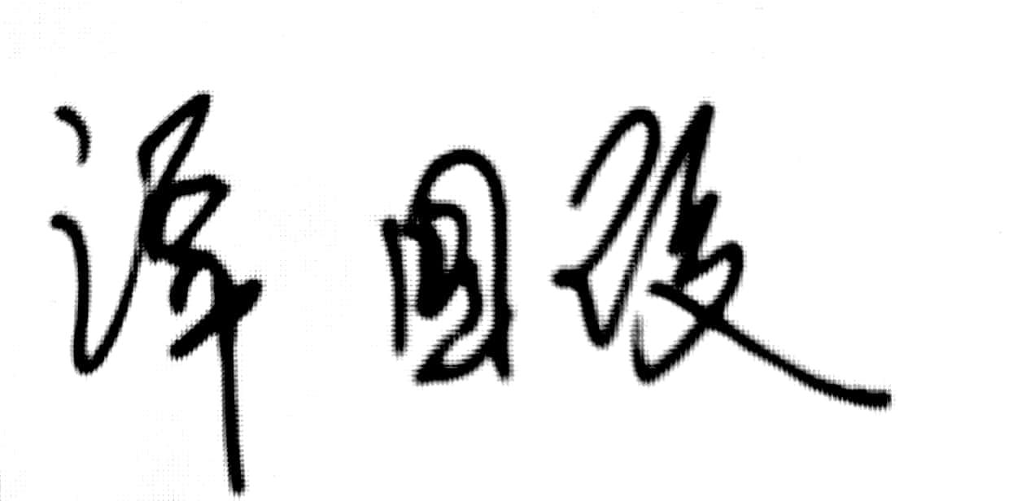
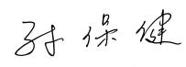
审核日期：2020年5月4日 审核员： 企业部门代表：

